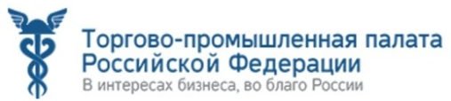 | Практический вебинар | 
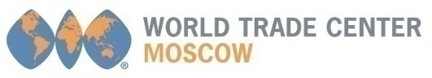 | 28 мая 2020 года  в 11:00 по МСК | 
«Карантин – не помеха экспорту! Как стать поставщиком организаций ООН: практический вебинар для предприятий Уральского Федерального округа – членов ТПП»
В рамках проекта “Развитие партнёрских связей России с ЮНИДО” при поддержке МИД РФ
ПРОГРАММА
10:30 –11:00 | Подключение участников. Проверка звука, видео
11:00 -12:30 | Вебинар и сессия вопросов и ответов (сайт проекта ЦМТ по закупкам).
Темы для обсуждения:
- Система закупок ООН. Знакомство с работой.
- Позиции российских поставщиков в системе ООН. Перспективные направления. Точки роста.
- Инструментарий поддержки участия российских компаний в международных тендерах.
- Практический кейс работы в системе для предприятий-членов ТПП Уральского Федерального округа.
Модератор: Саврасов Алексей Борисович, Руководитель направления Департамента международного делового сотрудничества и общественных связей ЦМТ Москвы.
11:00 – 11:05 Приветственное слово
- Рыбаков Александр Михайлович, Советник Генерального директора, Международное деловое сотрудничество ЦМТ Москвы.
11:05 – 12:30 Доклады и дискуссия
- Акимов Антон Викторович, заместитель председателя Комитета ТПП РФ по вопросам экономической интеграции и ВЭД;
- Елисеев Максим Сергеевич, координатор проекта “Развитие партнёрских связей России с ЮНИДО”, Организация Объединенных Наций по промышленному развитию (ЮНИДО)
- «Участие в тендерах ООН и другие экспортные возможности - Как заработать за рубежом»
Сессия Q&A (вопрос/ответ)
Ссылка на Регистрацию: https://tpp74.timepad.ru/event/1311563/
Ссылка на трансляцию будет направлена зарегистрированным участникам дополнительно.

